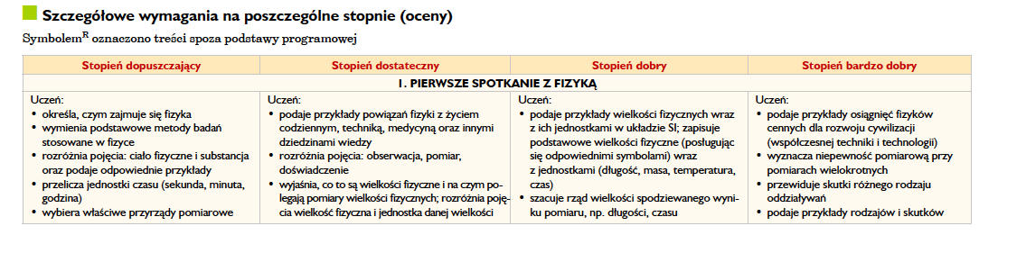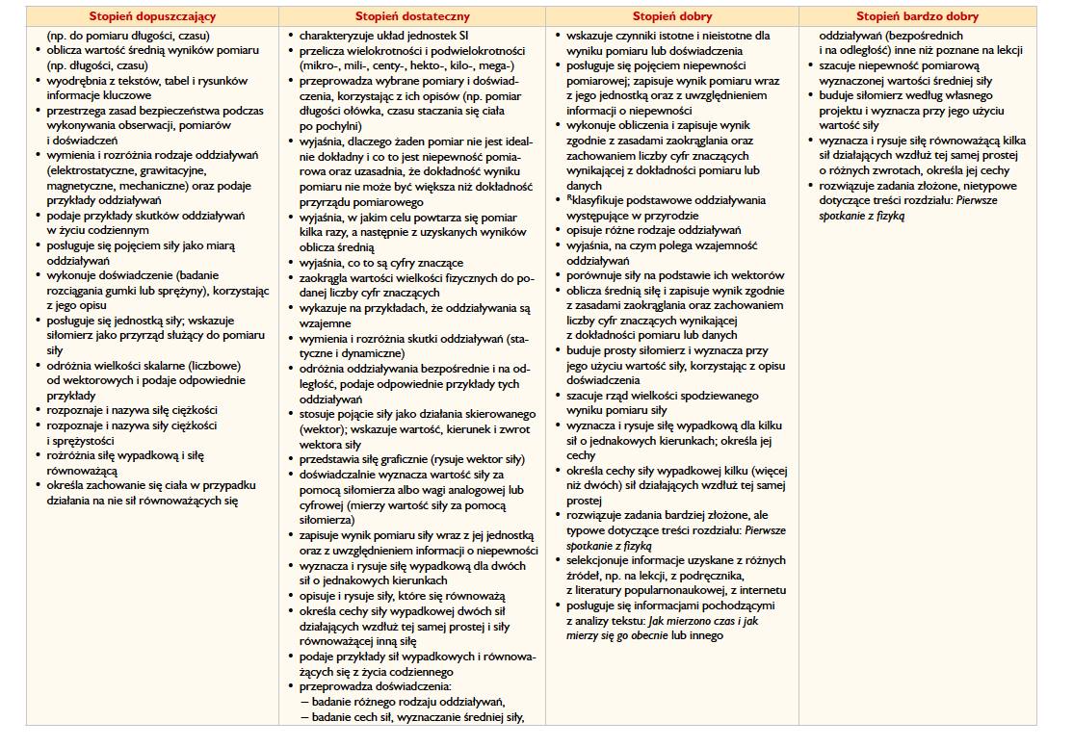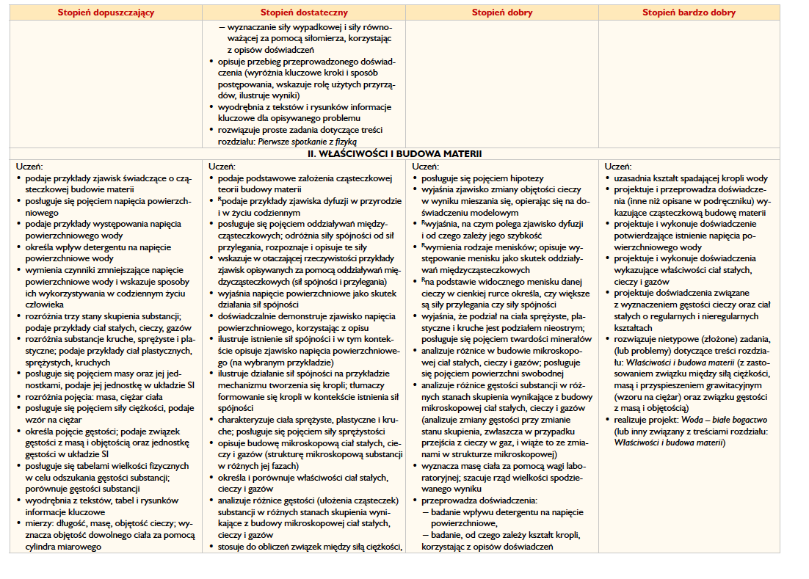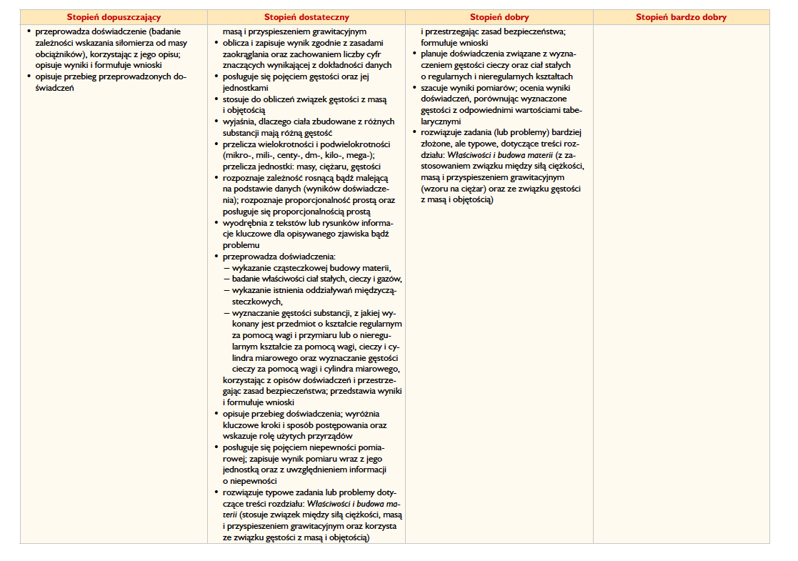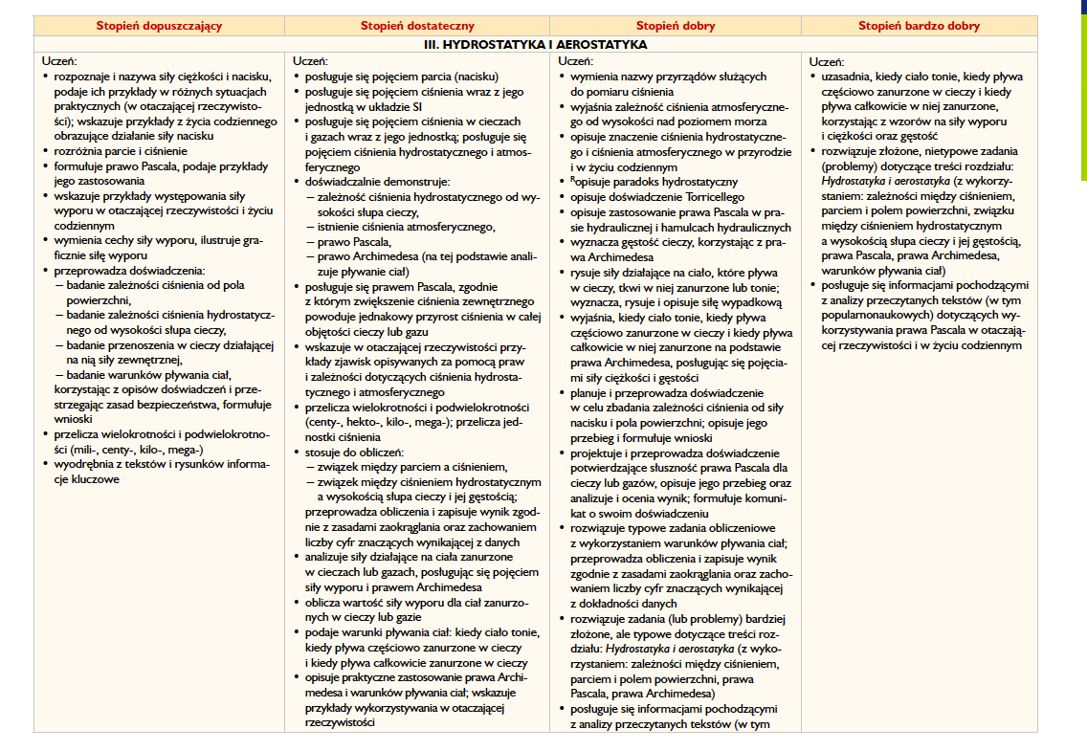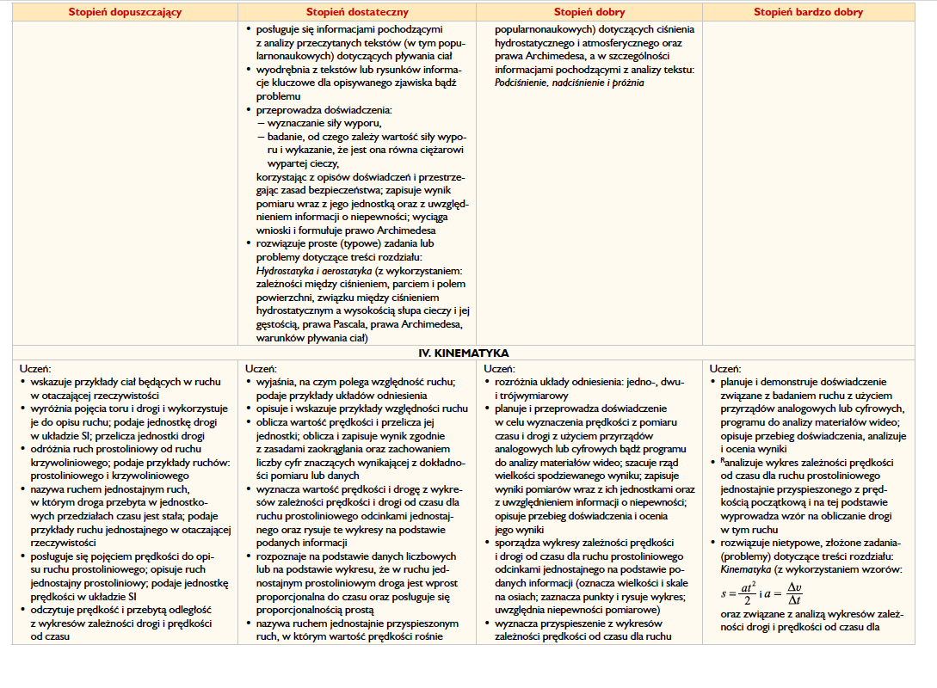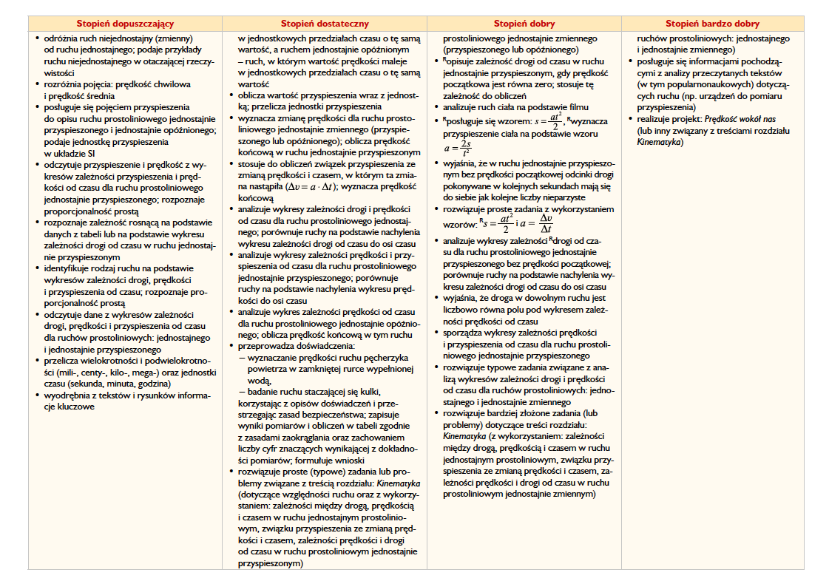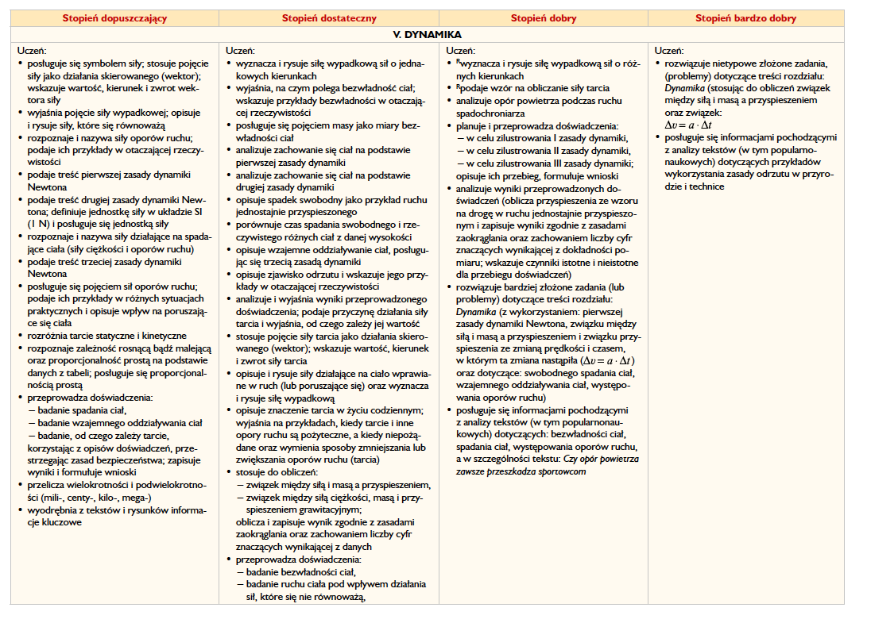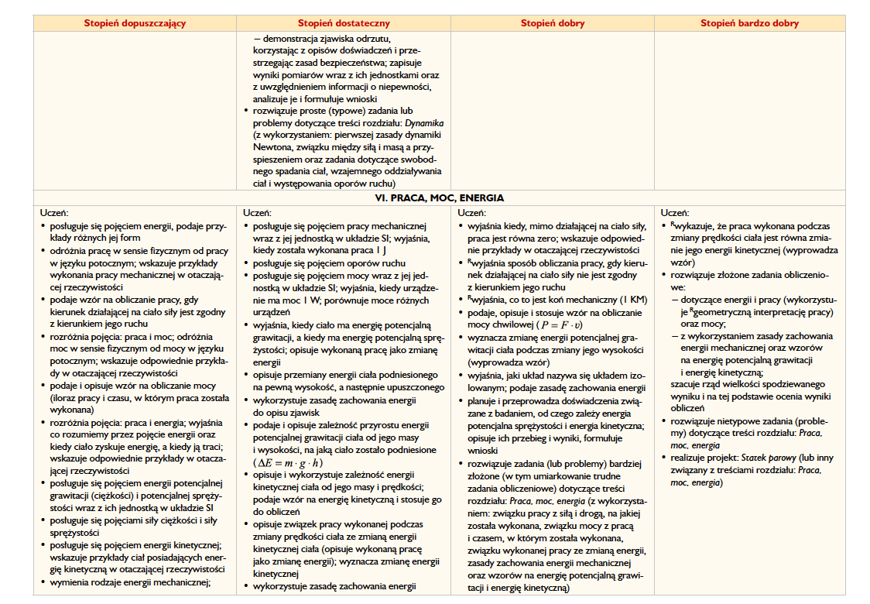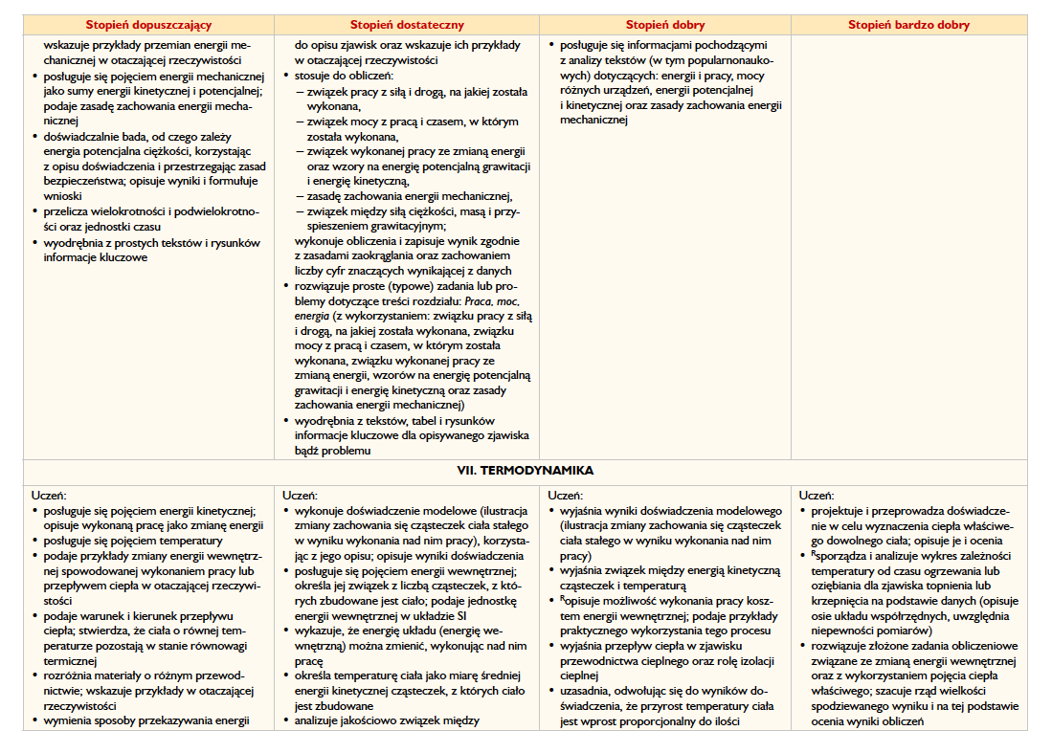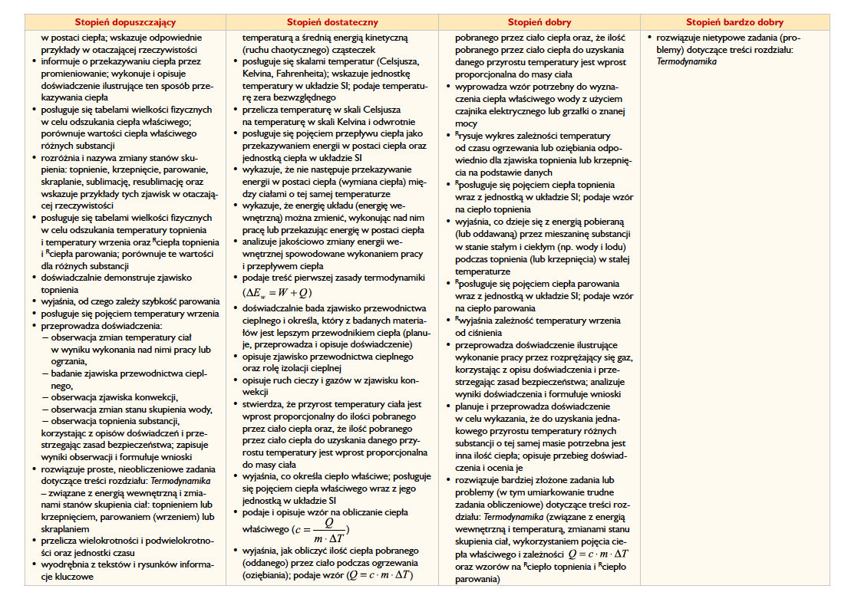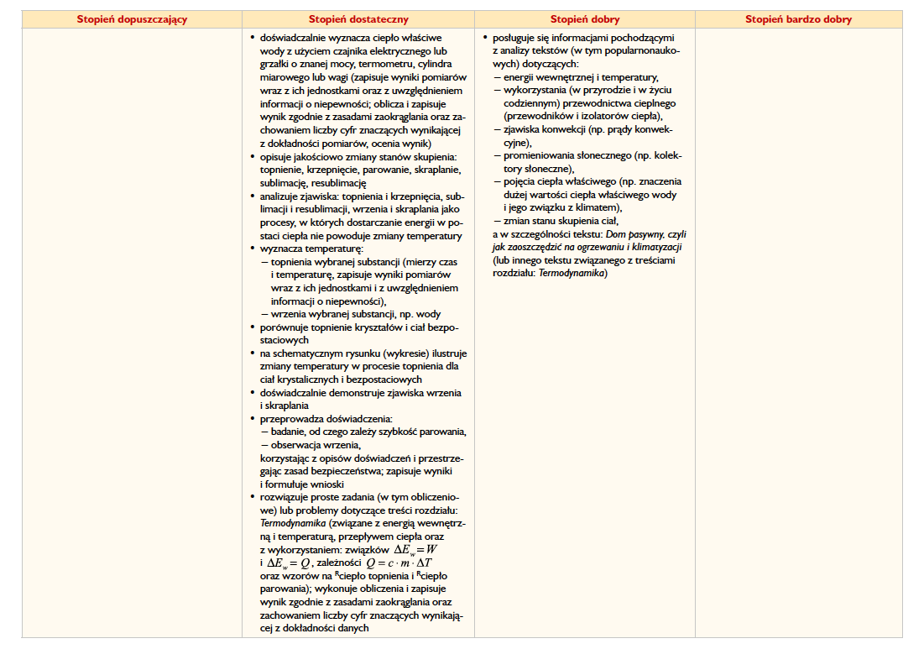 Wymagania umożliwiające uzyskanie stopnia celującego obejmują wymagania na stopień bardzo dobry, uzyskanie min. 99 % punktacji ze sprawdzianu ,testu itp. a ponadto uczeń jest twórczy, rozwiązuje zadania problemowe w sposób niekonwencjonalny, potrafi dokonać syntezy wiedzy, a na tej podstawie sformułować
hipotezy badawcze i zaproponować sposób ich weryfikacji, samodzielnie prowadzi badania o charakterze naukowym, z własnej inicjatywy pogłębia wiedzę, korzystając
z różnych źródeł, poszukuje zastosowań wiedzy w praktyce, dzieli się wiedzą z innymi uczniami, osiąga sukcesy w konkursach pozaszkolnych.

